Rhydian Howells
1902154

Sgiliau Academaidd i Fyfyrwyr

  - ECGE4002P

Cynnwys
Tudalen 1= Adnoddau sydd ar gael i ni fel myfyriwr prifysgol
Tudalen 2= Archwiliad Sgiliau Cyfredol
Tudalen 3= Llwyddiant
Tudalen 4= Datblygu Meddwl Beirniadol
Tudalen 5+6= “Fy marn i am Addysg yng Nghymru”
Tudalen 6= Cyfeirnodi

Adnoddau
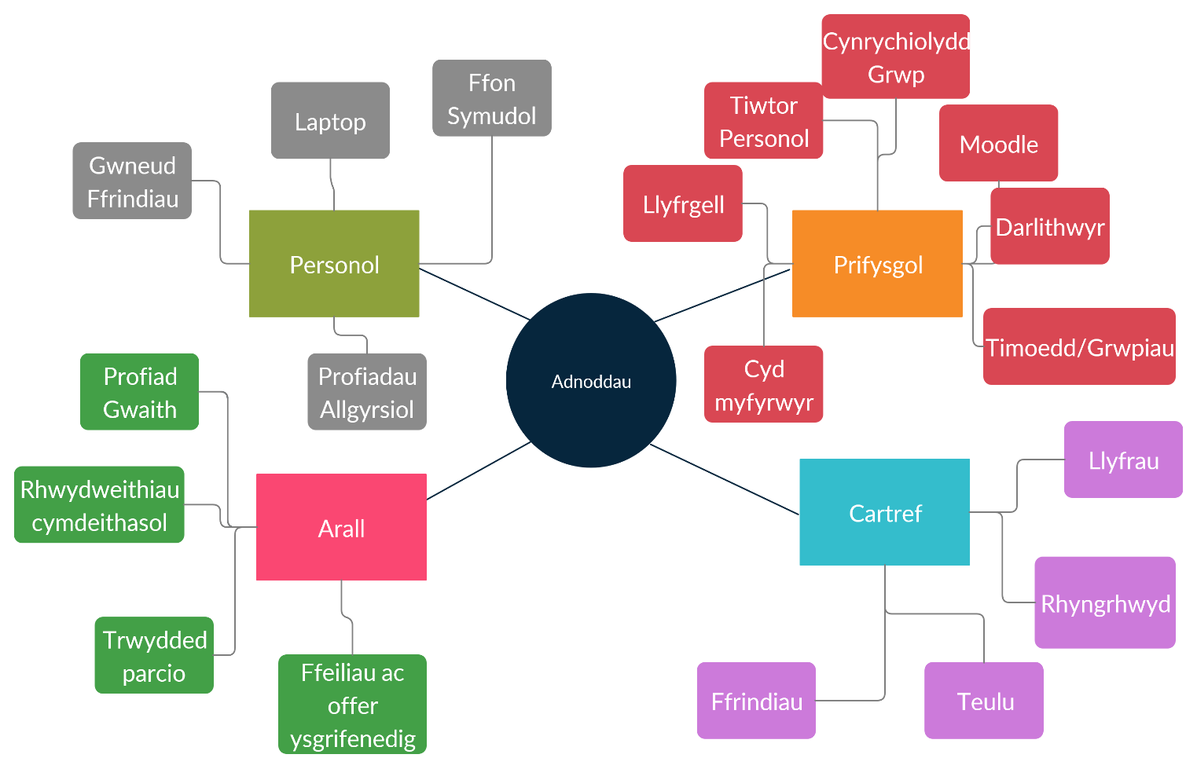

Archwiliad Sgiliau Cyfredol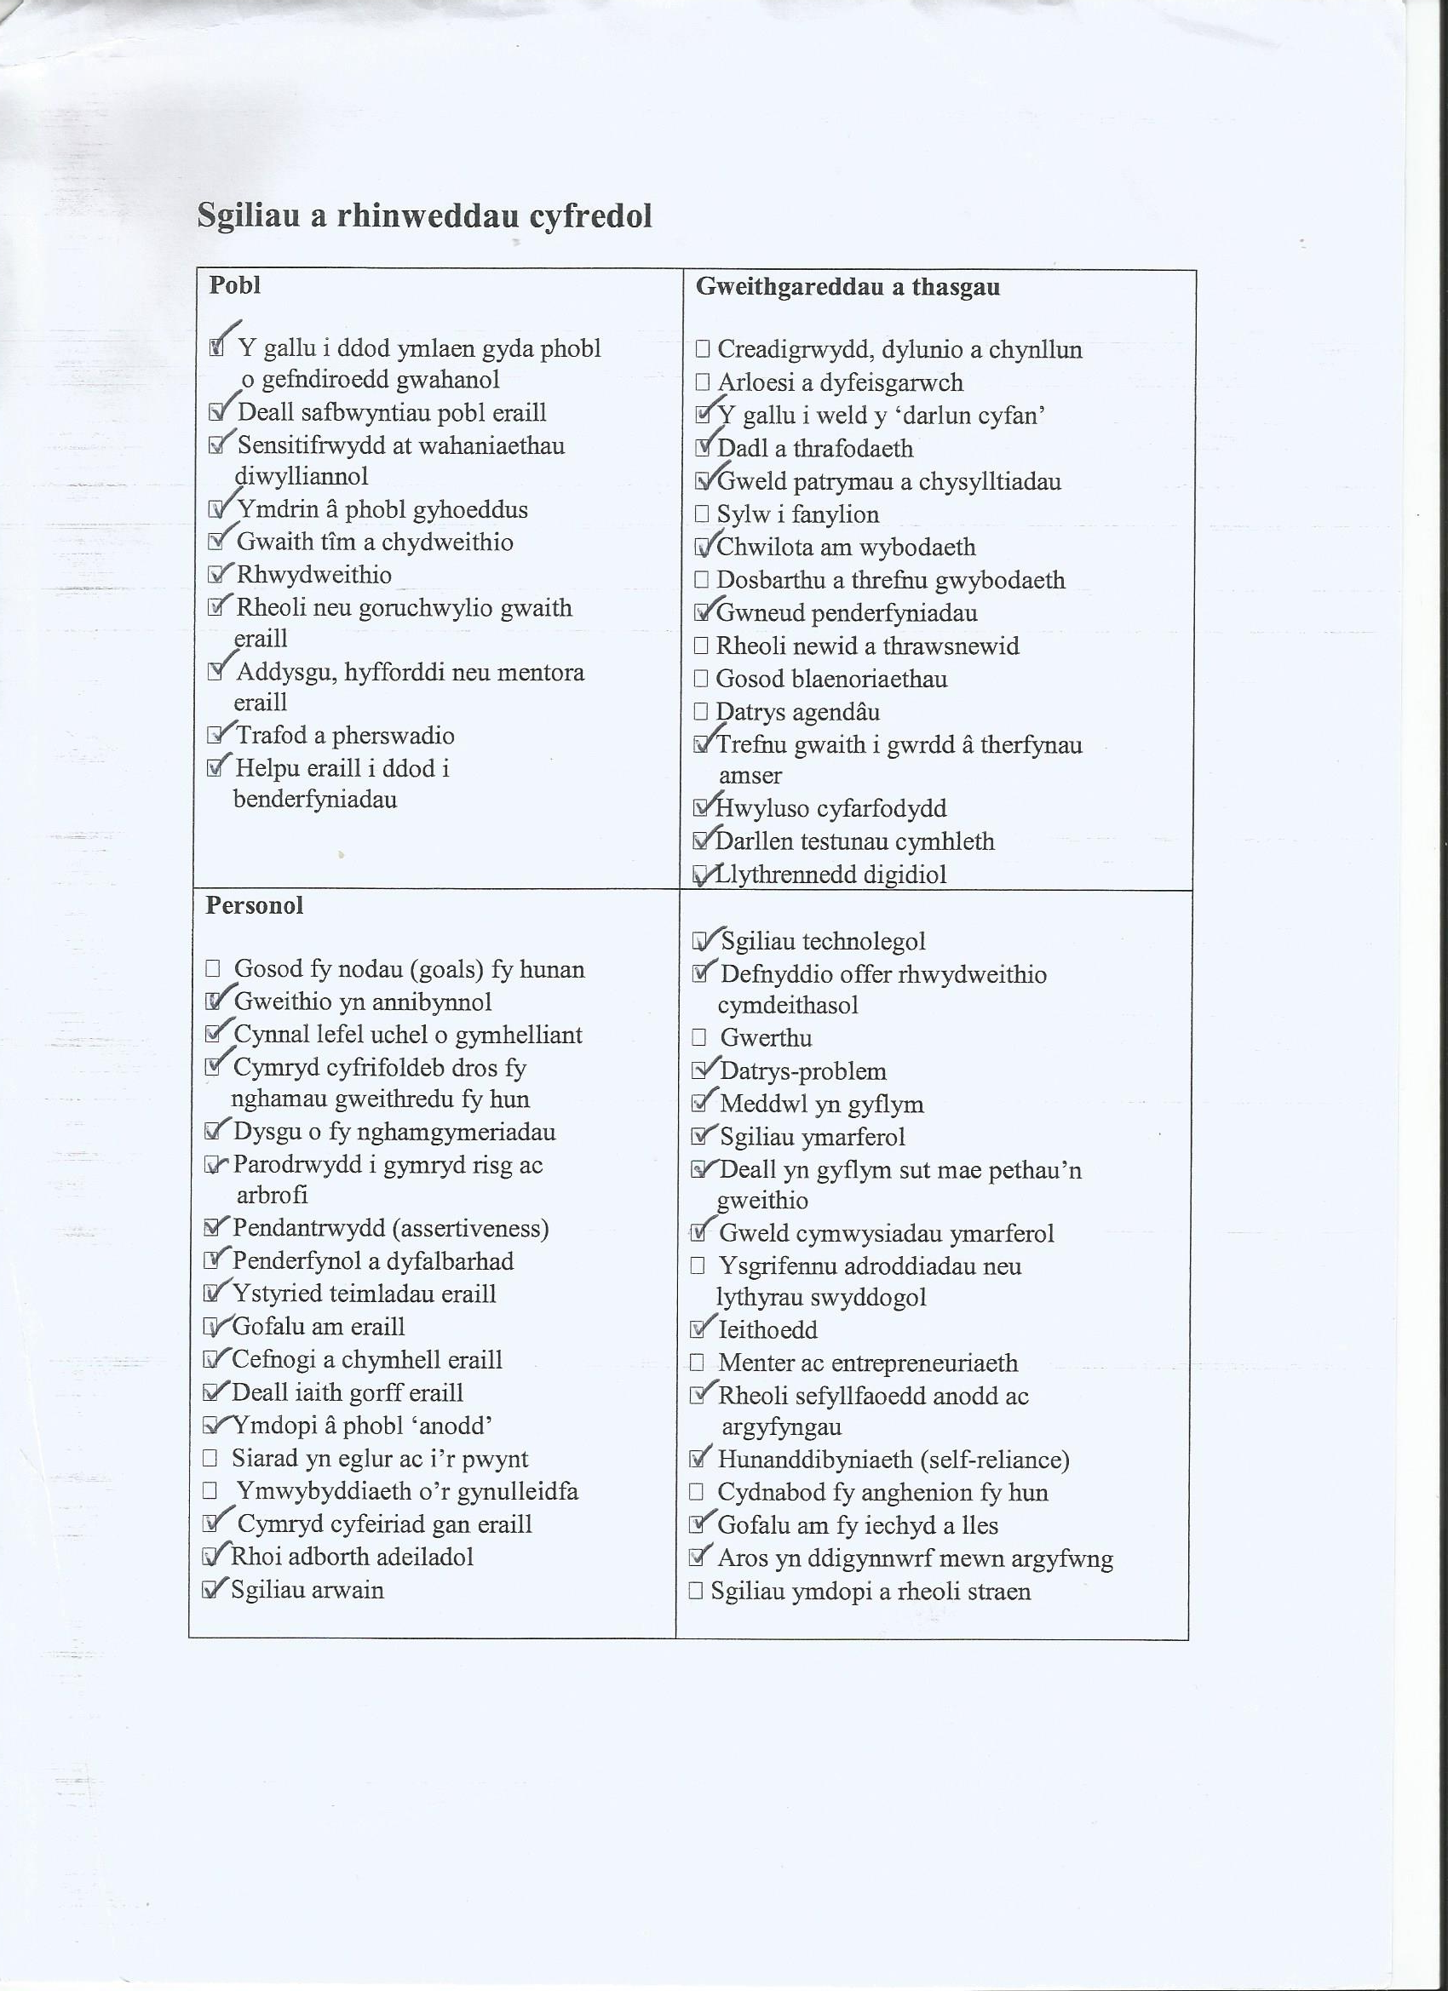

Llwyddiant
Mae llwyddiant yn dod wrth i ni osod nodau ac amcanion i’n hunain ac yna’n cyrraedd y gôl. Fy mhrif nod fel myfyriwr yw llwyddo i gael y Cymhwyster Statws Athro Cymwysedig (SAC) gan fydd y cymhwyster yma yn fy nghaniatau i allu fod yn Athro. Teimlaf drwy cwrdd a pobl newydd a gwneud mwy o ffrindiau fy mod yn mynd I lwyddo ac yn mynd I fwynhau fy mhrofiad yn y brifysgol. Cymhwyster arall hoffwn ni gael yw Lefel 1 mewn hyfforddiant rygbi, drwy gael hwn allai hyfforddi tîm ieuenctid ac ychwanegu at fy mhrofiad o weithio gyda plant. Llwyddiant I mi byddai gwella a datblygu fy sgiliau a rhinweddau personol, yn dilyn yr archwiliad sgiliau gallaf weld y sgiliau sydd angen I mi wella er enghraifft Creadigrwydd, dylunio a chynllun, llwyddiant byddai I ddatblygu y sgiliau yma sydd yn wan ac yna I ceisio cryfhau y rhai arall yn fwy. Nes ymlaen yn fy nghyrfa hoffwn ddod yn brifathro, felly wrth I mi ddatblygu fel athro hoffwn fynd ati I wneud y cwrs National Professional Qualification for Headship (NPQH) byddai pasio hyn yn llwyddiant mawr I mi fel person gan fyddai nawr yn gallu fod yn brifathro ar ysgol.
Datblygu Meddwl Beirniadol
Mae meddwl yn gritigol yn cynnwys nifer fawr o sgiliau fel edrych ar ddau ochr y ddadl neu mynd ati I ddweud a yw’r ddadl yn un ddibynadwy wrth gyflwyno tystiolaeth. Y mwyaf y byddwn ni yn ymarfer y sgiliau yma y cryfaf y byddan nhw. Mi fydd pawb yn datblygu mewn ffurf gwahanol ac yn gorfod addasu mewn gwahanol ffurf er mwyn gwella ei sgil meddwl yn gritigol fel fod yn hyderus yn ei barn nhw. Mae meddwl yn gritigol yn sgil bydd yn helpu ni yn bywyd proffesiynol a bywyd bob dydd gan ei fod yn ein galluogi ni I gael ein pwynt ni ar draws yn llawer haws.
Mae gan bawb ffordd wahanol o feddwl yn gritigol mae un darlithydd yn dweud ei bod yn edrych am beth sydd wir yn cael ei ddweud a bod yr ateb efallai tu allan i’r bocs a bod yna mwy o wybodaeth yno a bod angen i ni ei dynnu fe allan.
Un o’r rhwystrau o meddwl yn gritigol yw cam ddeall yr hyn maent ei olygu o gritigol, gan fod rhai yn tybio bod fod yn gritigol yn meddwl gwneud sylwadau negyddol wrth gwneud y dadansoddiad. Rhwystr arall yw diffyg manylder a gwneud trosolwg cyffredinol o’r testun, byddai hyn yn arwain at sgiliau critigol gwael. Os rydych yn gweld y sgil yma yn anodd mae’n werth ymarfer neu hyd yn oed holi am help wrth eraill, gan fod sgiliau critigol da yn gallu eich caniatáu I ddylanwadu ar eraill.
I gloi mae meddwl yn gritigol yn sgil sydd yn anodd ei ddatblygu ac mae ganddo nifer fawr o rwystrau o wneud sylwadau negyddol yn ormodol i ddiffyg manylder ond ar y cyfan mae’r bennod yma yn dweud wrthom i weithio ar y sgiliau hyn. Mae’r tabl ar dudalen 14 a 15 yn ddefnyddiol iawn er mwyn gweld yn union beth roeddwn ni am ddysgu mwy amdano.

“Fy marn i am Addysg yng Nghymru”
Mae hi yn amser cyffrous iawn am addysg yng Nghymru gyda’r Cwricwlwm Newydd “Dyfodol Llwyddiannus”, mae’r newid yma yn un oedd angen ei wneud gan fod y cwricwlwm heb newid ers 1988.
“The school curriculum in Wales, as in England and Northern Ireland but not Scotland, has been statutory since 1988. Successive adjustments over the succeeding twenty-six years have given rise to concerns about the relevance and workability of the framework such that, by 2014, it was clear to the Welsh Government that a fundamental review of curriculum and assessment arrangements was required. It therefore decided to establish an independent and fundamental review of curriculum and assessment arrangements led by the author of this article, Graham Donaldson. His report, Successful Futures, published in February 2015 and accepted in full by the Welsh Government, recommends a radically different direction for curriculum and assessment arrangements together with advice on a systemic approach to implementation” (Donaldson, 2017)
Mae y dyfyniad hwn yn dangos i mi fod yna newidiadau yn mynd I ddigwydd I addysg yng Nghymru. Credaf bod hyn yn dod ar amser perffaith gan fod addysg yng Nghymru tu ol gweddill Deyrnas Unedig yn ol y canlyniadau Pisa diweddar a gellir ei weld ar wefan BBC News (2016).

“Scores of Welsh students in science, reading and maths were below the average of 72 countries and economies taking part in a major study of educational performance. Welsh students also did worse than their counterparts in England, Scotland and Northern Ireland.“

Mae’r erthygl yma yn dangos I ni fod Cymru bell y tu I’r byd ond hefyd I’r Deyrnas Unedig felly credaf bod cyflwyniad y cwricwlwm newydd yn cynnig ychydig gobaith I dyfodol addysg yng Nghymru gan fod y Llywodraeth yn ymgeisio i weithredu ar y bwlch yma rhwng ni a gweddill y Deyrnas Unedig. Mae hyn I gyd yn deillio o ddiffyg yn y blynyddoedd cynnar mae’r 5 mlynedd cyntaf yn hanfodol am ei dyfodol mae y canlyniadau yma yn amlinellu I ni bod addysg yng Nghymru ar ei golled ac fod angen I ni ei ddatblygu
Yn fy marn I un o’r problemau mwyaf gyda addysg yng Nghymru ar hyn o bryd yw ein bod ni yn ceisio cael plant I fod yn oedolion cyn ei bod nhw yn barod (Grigg, 2008, tud 29). Mae pob plentyn yn datblygu ar raddfa gwahanol a teimlaf bod gormod o bwyslais yn cael ei rhoi ar blant I dyfu I fyny yn lle gadael iddyn nhw mwynhau ei plentyndod a dysgu trwy chwarae yn fwy yn lle ysgrifennu tudalen ar ol tudalen. Rwy’n hollol credu bod angen I ni ddarganfod y cydbwysedd cywir rhwng datblygu rhywun I fod yn oedolyn a gadael I nhw fwynhau ei plentyndod.
Teimlaf fel bod addysg yng Nghymru fel petai yn cael ei rheoli gan y bobl sydd yn eistedd yn y cabinet ac yn deall dim am sut mae plant yn teimlo ac sut mae nhw yn datblygu yn feddyliol. Rwy’n deall fod arolygwyr addysg yn gwneud newidiadau I ysgolion ond a yw’r addasiadau yma yn buddio bob plentyn.
“Teachers and principals say that feedback from an external evaluator has spurred change in their classroom/school practices, but wether this change is actual, sustained and beneficial is not clear from the Research”( Faubert,2009)
Dangosa’r dyfyniad yma I mi fod yna gwestiynu am yr hyn mae arolygwyr allanol yn ei wneud sydd yn cytuno gyda fy marn i. Ar un llaw mae yn fuddiol bod y bwrdd arholi yn cael dylanwad ar addysg ond ar y llaw arall mae y newid hyn mwy na thebyg dim ond yn un byr dymor.
Mae ffordd pawb o ddysgu yn wahanol ac mae y ffordd mae athrawon yn dysgu yn wahanol felly mae yn anodd I feirniadu athrawon gan nad oes yna ateb cywir ar sut I ddysgu rhywun os nad ydynt yn cael y canlyniadau yna mae yna fodd I feirniadu ond teimlaf bod yna ormod o bwyslais ar sut I ddysgu ond bod ni ddim hyd yn oed yn cael y canlyniadau. Mae angen rhoi mwy o rhyddid I athrawon ddysgu fel mae nhw am ac nid dilyn theori gan rhyw wyddonydd neu seicolegydd, oherwydd mae pob plentyn yn wahanol ac yn dod o gefndir gwahanol.

Rhestr Cyfeirnodi
BBC News (2016) Pisa: Wales still worst in UK in world education tests. Ar gael yn: https://www.bbc.co.uk/news/uk-wales-38208738 (Darllenwyd: 1 Tachwedd 2019)
Donaldson, G.(2017) ‘A Systemativc Approach to Curriculum Reform in Wales’, Wales Journal of Education, 19(1), Tud. 7-20
Faubert, V.(2009). School evaluation: current practices in OECD countries and a literature review. OECD Education Working Papers, No.42, OECD publishing. Doi:10.1787/218816547156
Grigg.R.(2008) Y Plentyn Bach. Caerfyrddin: Coleg y Drindod
Stella, C. (2005) Critical Thinking Skills: Developing Effective Argument and Analysis. Basingstoke: Palgrave Macmillan. Ar gael yn: https://moodle.uwtsd.ac.uk/pluginfile.php/306987/mod_resource/content/1/%5BStella_Cottrell%5D_Critical_Thinking_Skills_Develo%28BookFiorg%29.pdf

